インターネット・ホットラインセンターの通報・処理状況等

インターネット・ホットラインセンターは、ネット上の違法・有害情報の通報受付窓口として平成１８年６月に警察庁が民間への業務委託という形で設立された。ネット利用者の協力を得てネット上の違法・有害情報を収集し、警察庁への通報、プロバイダ等への削除要請を実施している。

 | 通報状況 |  |  |  | ★児童ポルノの処理結果
 |  |  |  |  | 警察庁へ |  | プロバイダへ |  | 海外ホットラインへの通報  ※
通報受理
件数
うち
違法情報
 |  |  | うち  児童ポルノ★ | うち海外サーバー | 通報前に削除済み | 通報 | 削除依頼 | 削除  完了
H20年 | 135,126 | 14,211 | 1,864(13.1%) | 576 | 234 | 1,054 | 445 | 407 | 467
H21年 | 130,586 | 27,751 | 4,486(16.2%) | 688 | 569 | 3,229 | 1,891 | 1,727 | 637
H22年 | 175,956 | 35,016 | 5,188(14.8%) | 1,010 | 365 | 3,813 | 2,250 | 1,748 | 943
H23年 | 176,254 | 36,573 | 3,694(10.1%) | 1,744 | 62 | 1,888 | 860 | 未集計 | 1490
※ 諸外国におけるホットライン相互間の連絡組織であるインターネット・ホットライン国際協会にH19.3加盟。諸外国との連携により違法情報への対応を推進。

○児童ポルノ愛好者のなかで隠語を使用して画像のやりとり等が行われている。

○国の「児童ポルノ排除総合対策」として児童ポルノ画像のブロッキングをH23.4から実施。

○滋賀県警では、サーバーを介さないファイル共有ソフト「シェア」による児童ポルノ拡散防止対策について、プロバイダと連携協定をH24.2に締結。

＜今後の展開＞
インターネット上に流通する子どもを被写体とするわいせつな画像を防止する有効な対策について、国に要望するとともに、青少年・保護者・学校指導者等に対する啓発活動を府警、府教委等と連携して展開していく。

インターネット・ホットラインセンターの役割

ホットラインセンターにおいては、インターネット利用者から受け付けた情報について、主として次のよう
な対応を行うこととする。
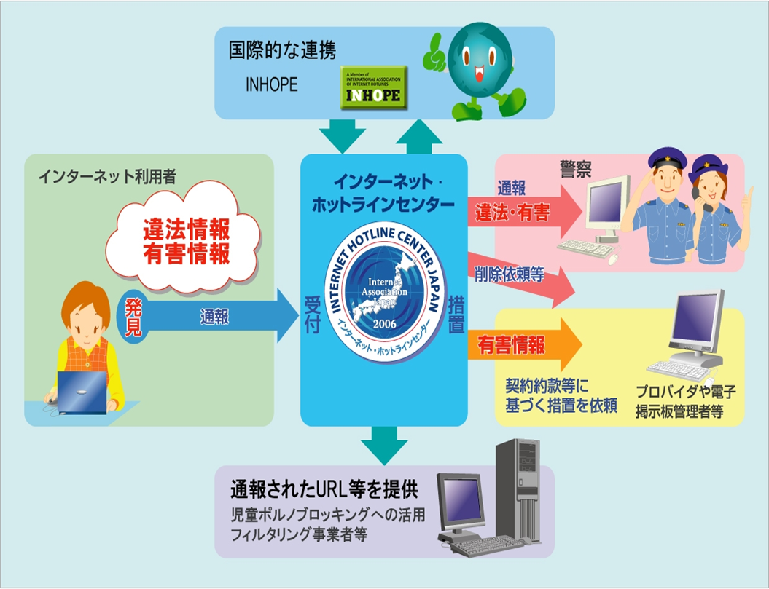
出典：インターネット・ホットラインセンター

